PROJECT RPA PIT-OTP

ĐẶC TẢ YÊU CẦU ROBOT

Mã số:
Phiên bản: | 1.0.1
Ngày hiệu lực: | 09/11/2021

 | Họ và tên | Chức danh | Ngày, tháng | Ký tên
Soạn thảo | Nguyễn Thị Thu Hường | Member | 09/11/2021
Xem xét | Nguyễn Anh Tú | Sub-leader | 09/11/2021
Thẩm định
Phê chuẩn

LỊCH SỬ THAY ĐỔI
STT | Phiên bản | Người thực hiện | Người xem xét | Người phê duyệt | Ngày hiệu lực | Nội dung thay đổi
1 | 1.0.0 | Nguyễn Thị Thu Hường | Nguyễn Anh Tú |  | 09/11/2021 | - Tạo mới
2 | 1.0.1 | Nguyễn Thị Thu Hường | Nguyễn Anh Tú |  | 18/11/2021 | - Bổ sung mục II.2.6.
3

MỤC LỤC
I. TỔNG QUAN 5
I.1. Mục đích 5
I.2. Phạm vi 5
I.3. Tài liệu liên quan 5
I.4. Giải thích từ ngữ và các chữ viết tắt 5
II. NỘI DUNG 6
II.1. TỔNG QUAN HỆ THỐNG 6
II.1.1. Phát biểu bài toán 6
II.1.2. Mục tiêu và phạm vi hệ thống 6
II.2. ĐẶC TẢ YÊU CẦU CHỨC NĂNG HỆ THỐNG 8
II.2.1. SRS01. Xử lý Captcha 8
II.2.1.1. Module 1 : Xử lý Captcha 8
II.2.2. SRS02. Đăng nhập vào hệ thống 9
II.2.2.1. Module 1: Đăng nhập vào hệ thống Thuế 9
II.2.3. SRS03. Quét dữ liệu 12
II.2.3.1. Module 1 : Tìm kiếm hồ sơ 13
II.2.3.2. Module 2 : Lấy thông tin tờ khai 14
II.2.4. SRS04. Xử lý dữ liệu 15
II.2.4.1. Module 1 : Chọn nghiệp vụ 15
II.2.4.2. Module 2 : Chọn tờ khai 16
II.2.4.3. Module 3 : Xử lý hồ sơ 18
II.2.5. SRS05. Xử lý OTP 21
II.2.5.1. Module 1 : Xử lý OTP 21
II.2.6. SRS06. Quét kết quả 21
II.2.6.1. Module 1 : Tìm kiếm hồ sơ 21
II.2.6.2. Module 2: Cập nhật trạng thái 23
II.3. YÊU CẦU PHI CHỨC NĂNG 24
II.3.1. Yêu cầu bảo mật, phân quyền người sử dụng 24
II.3.2. Yêu cầu ghi log hệ thống 25
II.3.3. Yêu cầu sao lưu và phục hồi dữ liệu 25
II.3.4. Yêu cầu về tính khả dụng (Usability) 26
II.3.5. Yêu cầu về tính ổn định (Reliability) 26
II.3.6. Yêu cầu về hiệu năng (Performance) 26
II.3.7. Yêu cầu về tính hỗ trợ (Supportability) 27
II.3.8. Yêu cầu các ràng buộc thiết kế (Design contraints) 27
II.3.9. Yêu cầu về giao tiếp (Interfaces) 27
II.3.10. Các yêu cầu về tài liệu người dùng và hỗ trợ trực tuyến 28
II.3.11. Mã yêu cầu: các thành phần mua ngoài 28
II.3.12. Các yêu cầu pháp lý, bản quyền và ghi chú khác 28
II.3.13. Các tiêu chuẩn áp dụng 28
II.4. ĐIỀU KIỆN NGHIỆM THU HỆ THỐNG 28

TỔNG QUAN

Mục đích
- Đặc tả các chức năng của hệ thống RPA PIT nhằm xử lý quy trình “Kê khai hồ sơ kê khai thuế cá nhân cần giải quyết”

Phạm vi
- Tài liệu đặc tả các yêu cầu các chức năng dùng cho triển khai Robot kê khai thuế cá nhân

Tài liệu liên quan
STT | Tên tài liệu | Tên file
1 | TÀI LIỆU ĐẶC TẢ YÊU CẦU PHẦN MỀM | 01. BM_SRS_VBPO.docx
2 | TÀI LIỆU THIẾT KẾ TỔNG THỂ | TKTT_RPA-QuyTrinhKeKhaiThue_VBPO_211118.docx
3 | TÀI LIỆU HƯỚNG DẪN SỬ DỤNG | HDSD_RPA-QuyTrinhKeKhaiThue_VBPO_211118.docx

Giải thích từ ngữ và các chữ viết tắt
Thuật ngữ | Ý nghĩa

NỘI DUNG

TỔNG QUAN HỆ THỐNG

Phát biểu bài toán
- Cung cấp giải pháp tự động hóa việc khai báo các thông tin liên quan đến thuế thu nhập cá nhân của người dùng theo quy trình xử lý nghiệp vụ “Kê khai hồ sơ kê khai thuế cá nhân cần giải quyết”.

Mục tiêu và phạm vi hệ thống
- Hệ thống được áp dụng triển khai chạy robot cho khách hàng của I-glocal
- Tài liệu được áp dụng cho nhóm thiết kế hệ thống và nhóm QA
- Hệ thống cho phép:
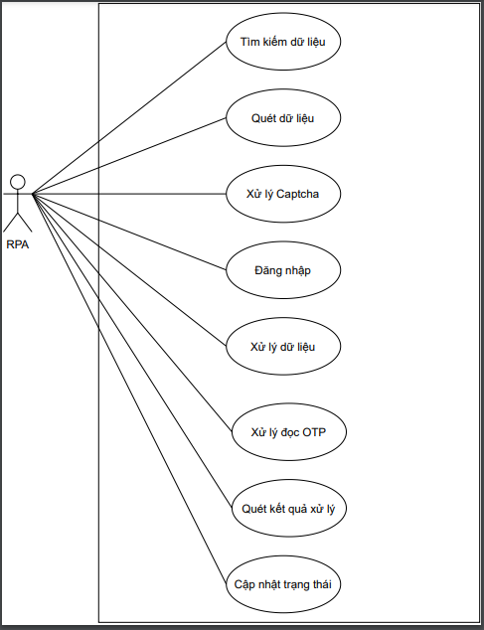
Figure 1 Sơ đồ usecase

Mô hình phần mềm
STT | Mô hình sản phẩm | Số lớp ứng dụng | Lựa chọn
1 | Client/ Server | 3 lớp
Mô hình công nghệ
STT | Loại công nghệ | Yêu cầu công nghệ | Bắt buộc
1 | Giao diện người dùng | N/A
2 | Công nghệ xử lý | Autobot, Machine Learning
3 | Công nghệ lưu trữ | N/A
4 | Công nghệ bảo mật | N/A
5 | Công nghệ cập nhật | N/A

ĐẶC TẢ YÊU CẦU CHỨC NĂNG HỆ THỐNG

SRS01. Xử lý Captcha
- Xây dựng robot xử lý dữ liệu Captcha cho quy trình vận hành.

Module 1 : Xử lý Captcha

Mô tả tóm tắt
- Lấy dữ liệu Captcha từ hệ thống, sau đó xử lý dữ liệu.

Yêu cầu giao diện
N/A

Yêu cầu chức năng:
- Tình huống 1 <Xử lý Captcha>
STT | Đối tượng | Hoạt động | Thông tin đầu vào | Thông tin đầu ra
1 | Robot xử lý captcha | Lấy thông tin captcha từ hệ thống Thuế về phân tích và xử lý | Dữ liệu Captcha chưa xử lý. | Dữ liệu Captcha đã được xử lý.

SRS02. Đăng nhập vào hệ thống
Xây dựng 2 robot thực hiện chức năng Đăng nhập vào hệ thống Thuế

Module 1: Đăng nhập vào hệ thống Thuế
Xây dựng robot đăng nhập vào hệ thống Thuế.

Mô tả tóm tắt:
Robot lấy thông tin tài khoản do bên khách hàng cung cấp để đăng nhập vào hệ thống Thuế.

Yêu cầu giao diện:
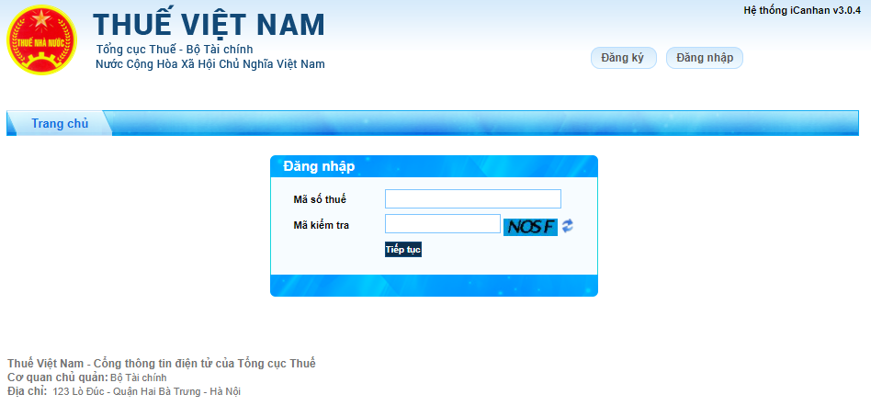
Figure 2 Màn hình đăng nhập thứ 1 của hệ thống Thuế

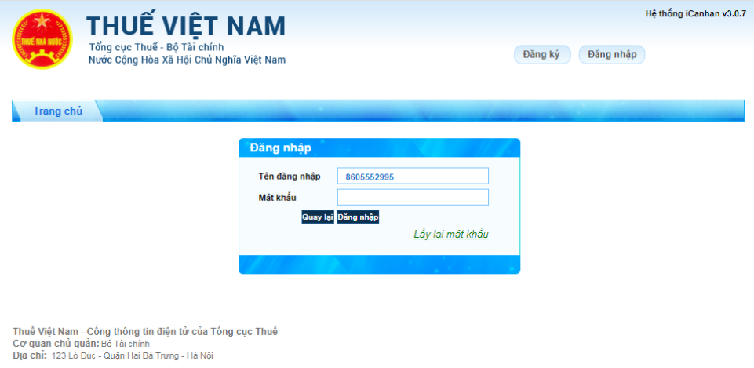
Figure 3 Màn hình đăng nhập thứ 2 của hệ thống Thuế

Yêu cầu chức năng:
- Các trường input thông tin ở form Đăng nhập phải đúng với thiết kế.
- Tình huống 1 <Đăng nhập thành công>.
STT | Đối tượng | Hoạt động | Thông tin đầu vào | Thông tin đầu ra
1 | Robot Đăng nhập Thuế | Nhập thông tin Mã số thuế | Thông tin Mã số thuế
2 | Robot Đăng nhập Thuế. | Nhập thông tin Mã kiểm tra | Thông tin Mã kiểm tra
3 | Robot Đăng nhập Thuế | Click nút Tiếp tục | Click nút Tiếp tục | Hệ thống hiển thị trang đăng nhập thứ 2
4 | Robot Đăng nhập Thuế | Nhập thông tin Mật khẩu | Thông tin Mật khẩu
5 | Robot Đăng nhập Thuế | Click nút Đăng nhập | Click nút Đăng nhập | Hệ thống hiển thị trang kê khai thông tin Thuế

- Tình huống 2 <Đăng nhập không thành công khi sai Mã số thuế>
STT | Đối tượng | Hoạt động | Thông tin đầu vào | Thông tin đầu ra
1 | Robot Đăng nhập Thuế | Nhập thông tin tài khoản. | Thông tin Mã số thuế sai
2 | Robot Đăng nhập Thuế | Nhập Mã kiểm tra | Thông tin Mã kiểm tra
3 | Robot Đăng nhập Thuế | Click nút Tiếp tục | Click nút Tiếp tục | Hiển thị thông báo “Mã số thuế không đúng”

- Tình huống <Đăng nhập không thành công khi sai thông tin đăng nhập>
STT | Đối tượng | Hoạt động | Thông tin đầu vào | Thông tin đầu ra
1 | Robot Đăng nhập Thuế | Nhập thông tin tài khoản. | Thông tin Mật khẩu sai
3 | Robot Đăng nhập Thuế | Click nút Đăng nhập | Click nút Đăng nhập | Hiển thị thông báo lỗi “Đăng nhập không thành công”

- Tình huống 3 <Đăng nhập không thành công khi bỏ trống Mã số thuế>
STT | Đối tượng | Hoạt động | Thông tin đầu vào | Thông tin đầu ra
1 | Robot Đăng nhập Thuế | Bỏ trống thông tin Mã số thuế | Bỏ trống thông tin Mã số thuế
2 | Robot Đăng nhập Thuế | Nhập thông tin Mã kiểm tra | Nhập thông tin Mã kiểm tra
3 | Robot Đăng nhập Thuế | Click nút Tiếp tục. | Click nút Tiếp tục | Hiển thị thông báo “Đăng nhập không thành công”.

- Tình huống 4<Đăng nhập không thành công khi bỏ trống thông tin đăng nhập>
STT | Đối tượng | Hoạt động | Thông tin đầu vào | Thông tin đầu ra
1 | Robot Đăng nhập Thuế | Bỏ trống thông tin đăng nhập | Bỏ trống Mật khẩu
2 | Robot Đăng nhập Thuế | Click nút Tiếp tục. | Click nút Tiếp tục | Hiển thị thông báo “Đăng nhập không thành công”.

SRS03. Quét dữ liệu
Xây dựng robot thực hiện chức năng quét dữ liệu trên server IGL theo thời gian và người dùng có thể thiết lập thời gian chạy cố định hoặc chạy realtime, để tìm folder được đặt tên theo cấu trúc « ddmmyyyy » và tiến hành tìm kiếm, lấy thông tin của file chứa tờ khai cần nộp
Trong folder cần xử lý sẽ có 1 hoặc nhiều file tờ khai cần nộp, robot sẽ xử lý lần lượt từng file. Khi xử lý xong thì robot sẽ di chuyển các file đó sang 1 thư mục khác để đánh dấu là file đã kê khai

Module 1 : Tìm kiếm hồ sơ
Cho phép robot thực hiện thao tác tìm kiếm hồ sơ cần xử lý.

Mô tả tóm tắt:
Robot sẽ quét dữ liệu để tìm kiếm folder và file chứa tờ khai cần nộp lên hệ thống Thuế

Yêu cầu giao diện:
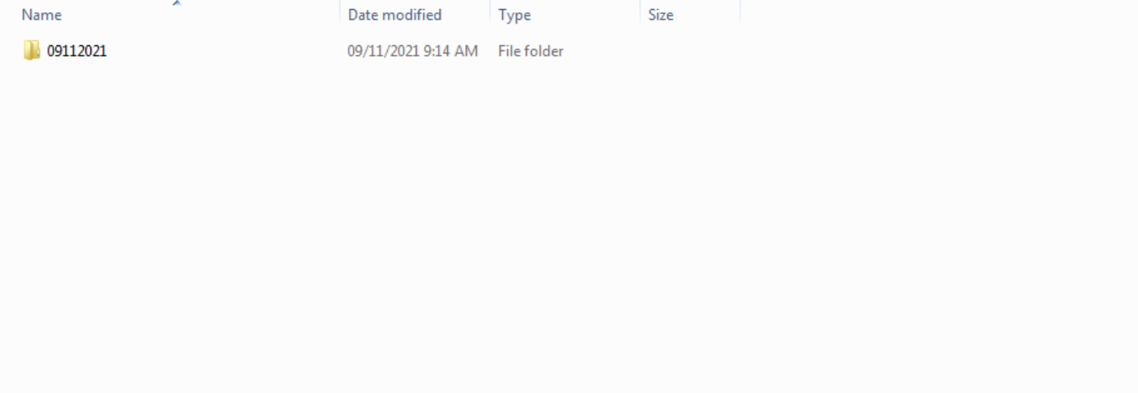
Figure 4 Folder cần xử lý
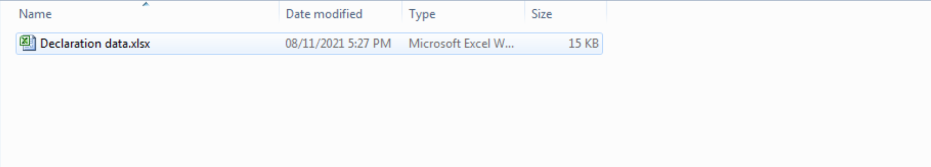
Figure 5 File cần xử lý

Yêu cầu chức năng:
- Tình huống 1 <Tìm kiếm hồ sơ >.
STT | Đối tượng | Hoạt động | Thông tin đầu vào | Thông tin đầu ra
1 | Robot Quét dữ liệu | Tìm kiếm folder cần xử lý. | Quét tìm folder cần xử lý. | Hiển thị folder cần xử lý.
2 | Robot Quét dữ liệu | Tìm kiếm file cần xử lý | Quét tìm file cần xử lý | Hiển thị file chứa tờ khai cần xử lý
- Tình huống 2 <Tìm kiếm khi trống folder cần xử lý>.
STT | Đối tượng | Hoạt động | Thông tin đầu vào | Thông tin đầu ra
1 | Robot Quét dữ liệu | Tìm kiếm folder cần xử lý. | Không có folder cần xử lý | Gửi thông báo không có folder cần xử lý đến file log Robot

- Tình huống 3<Tìm kiếm khi trống file cần xử lý >.
STT | Đối tượng | Hoạt động | Thông tin đầu vào | Thông tin đầu ra
1 | Robot Quét dữ liệu | Tìm kiếm folder cần xử lý. | Quét tìm folder cần xử lý. | Hiển thị folder cần xử lý.
2 | Robot Quét dữ liệu | Tìm kiếm file cần xử lý | Không có file cần xử lý | Gửi thông báo không có file cần xử lý đến file log của Robot

Module 2 : Lấy thông tin tờ khai
Cho phép robot thực hiện thao tác lấy thông tin tờ khai cần xử lý.

Mô tả tóm tắt:
Robot sẽ lấy thông tin những tờ khai cần xử lý

Yêu cầu giao diện:
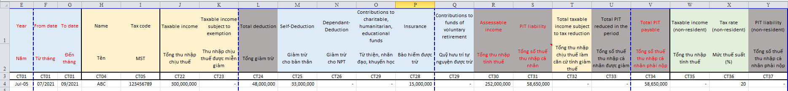
Figure 6 Template file tờ khai
Lưu ý: Template file input phải đúng cấu trúc như hình trên thì robot mới có thể xử lý đúng thông tin

Yêu cầu chức năng:
- Tình huống 1 <Lấy dữ liệu >.
STT | Đối tượng | Hoạt động | Thông tin đầu vào | Thông tin đầu ra
1 | Robot Quét dữ liệu | Lấy thông tin. | Quét dữ liệu thông tin của tờ khai cần xử lý | Lưu thông tin vào bộ nhớ tạm của robot.

SRS04. Xử lý dữ liệu
Xây dựng robot thực hiện chức năng xử lý dữ liệu lấy từ file tờ khai cần nộp để kê khai trên hệ thống Thuế

Module 1 : Chọn nghiệp vụ
Cho phép robot thực hiện thao tác chọn nghiệp vụ.

Mô tả tóm tắt:
Robot chọn đúng nghiệp vụ Kê khai thuế - Khai thuế tiền lương tiền công cần xử lý.

Yêu cầu giao diện:
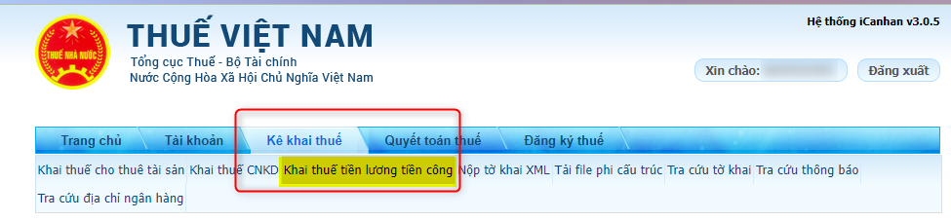
Figure 7 Màn hình Chọn nghiệp vụ
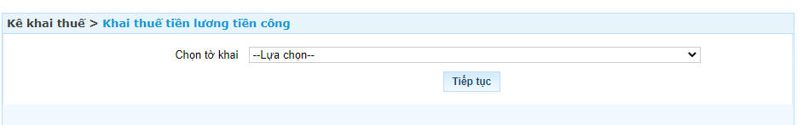
Figure 8 Màn hình Chọn nghiệp vụ - 2
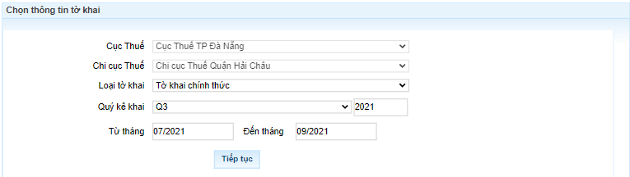
Figure 9 Màn hình Chọn nghiệp vụ - 3
II.2.4.1.3. Yêu cầu chức năng:
- Tình huống 1 <Chọn nghiệp vụ>
STT | Đối tượng | Hoạt động | Thông tin đầu vào | Thông tin đầu ra
1 | Robot Xử lý dữ liệu | Chọn loại Kê khai | Click vào loại Kê khai thuế - Khai thuế tiền lương tiền công | Hệ thống hiển thị màn hình Chọn tờ khai
2 | Robot Xử lý dữ liệu | Chọn loại Tờ khai | Click chọn Tờ khai “02/KK-TNCN - Tờ khai cho cá nhân khai trực tiếp (TT92/2015)”
3 | Robot Xử lý dữ liệu | Click chọn nút Tiếp tục | Click vào nút Tiếp tục | Hiển thị màn hình Chọn thông tin tờ khai
4 | Robot Xử lý dữ liệu | Chọn thông tin tờ khai | Nhập thông tin tờ khai
5 | Robot Xử lý dữ liệu | Click chọn nút Tiếp tục | Click vào nút Tiếp tục | Hiển thị màn hình Nhập dữ liệu tờ khai

Module 2 : Chọn tờ khai
Cho phép robot thực hiện thao tác chọn tờ khai cần nộp

Mô tả tóm tắt:
Robot chọn đúng tờ khai cần nộp lên hệ thống

Yêu cầu giao diện:

Figure 10 Màn hình Chọn tờ khai
Figure 11 Màn hình Chọn thông tin tờ khai
II.2.4.2.3. Yêu cầu chức năng:
- Tình huống 1 <Chọn loại tờ khai>
STT | Đối tượng | Hoạt động | Thông tin đầu vào | Thông tin đầu ra
1 | Robot Xử lý dữ liệu | Chọn loại Tờ khai | Click chọn Tờ khai “02/KK-TNCN - Tờ khai cho cá nhân khai trực tiếp (TT92/2015)”
2 | Robot Xử lý dữ liệu | Click chọn nút Tiếp tục | Click vào nút Tiếp tục | Hiển thị màn hình Chọn thông tin tờ khai
3 | Robot Xử lý dữ liệu | Chọn thông tin tờ khai | Nhập thông tin tờ khai
4 | Robot Xử lý dữ liệu | Click chọn nút Tiếp tục | Click vào nút Tiếp tục | Hiển thị màn hình Nhập dữ liệu tờ khai

Module 3 : Xử lý hồ sơ
Cho phép robot thực hiện thao tác xử lý hồ sơ kê khai trên hệ thống Thuế.

Mô tả tóm tắt:
Robot nhập thông tin kê khai và lưu thông tin đó lên hệ thống Thuế

Yêu cầu giao diện:
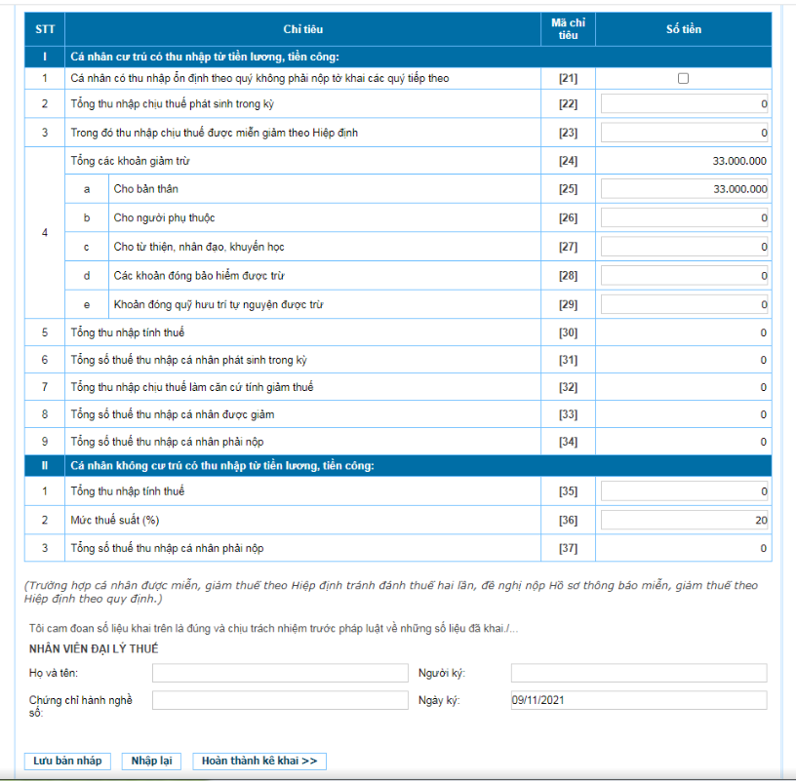
Figure 12 Màn hình Nhập dữ liệu tờ khai
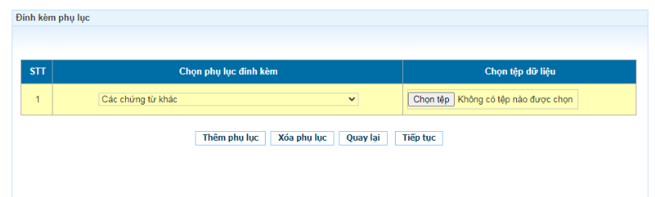
Figure 13 Màn hình Đính kèm phụ lục sau khi Hoàn thành kê khai
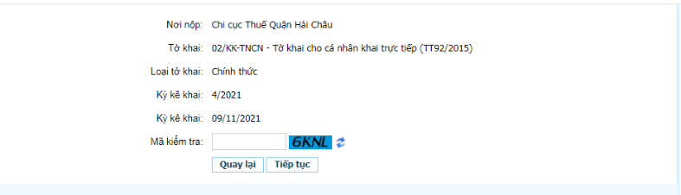
Figure 14 Màn hình Xác thực nộp tờ khai
II.2.4.3.3. Yêu cầu chức năng:
- Thông tin được robot lấy ở file input mà robot lưu tạm vào bộ nhớ sẽ được nhập tương ứng vào các trường thông tin trên hệ thống Thuế.
- Tình huống 1 <Nộp kê khai thành công>
STT | Đối tượng | Hoạt động | Thông tin đầu vào | Thông tin đầu ra
1 | Robot Xử lý dữ liệu | Nhập thông tin kê khai. | Nhập thông tin đã lưu vào bộ nhớ tạm trước đó vào các trường tương ứng.
2 | Robot Xử lý dữ liệu | Click nút Lưu bản nháp. | Click nút Lưu bản nháp. | Hiển thị thông báo “Xác nhận lưu bản nháp”
 | Robot Xử lý dữ liệu | Click nút Có | Click nút Có | Lưu bản nháp thành công
 |  | Click nút Hoàn thành kê khai | Click nút Hoàn thành kê khai | Hệ thống hiển thị màn hình Nộp tờ khai
 |  | Nộp file đính kèm phụ lục | Chọn phụ lục đính kèm “Các chứng từ khác” và file đính kèm
 |  | Click nút Tiếp tục | Click nút Tiếp tục | Hệ thống hiển thị màn hình Xác thực nộp tờ khai
 |  | Nhập các Mã xác thực | Nhập Mã xác thực
 |  | Click nút Tiếp tục | Click nút Tiếp tục | Hệ thống hiển thị thông báo “Bạn đã nộp tờ khai thành công”

- Tình huống 2 <Nộp kê khai không thành công khi thiếu thông tin kê khai>
STT | Đối tượng | Hoạt động | Thông tin đầu vào | Thông tin đầu ra
1 | Robot Xử lý dữ liệu | Nhập thông tin kê khai. | Nhập thông tin đã lưu vào bộ nhớ tạm trước đó vào các trường tương ứng nếu thông tin lưu tạm thiếu so với các trường hiển thị.
2 | Robot Xử lý dữ liệu | Click nút Lưu bản nháp. | Click nút Lưu bản nháp. | Hiển thị thông báo “Xác nhận lưu bản nháp”
3 | Robot Xử lý dữ liệu | Click nút Có | Click nút Có | Lưu bản nháp thành công
4 | Robot Xử lý dữ liệu | Click nút Hoàn thành kê khai | Click nút Hoàn thành kê khai | Hệ thống ghi lại log và gửi thông báo về khách hàng

SRS05. Xử lý OTP
Xây dựng robot thực hiện chức năng xử lý OTP của hệ thống Thuế.

Module 1 : Xử lý OTP
Cho phép robot thực hiện thao tác quét kết quả để tìm kiếm hồ sơ.

Mô tả tóm tắt:
Lấy dữ liệu OTP từ hệ thống thuế, sau đó xử lý dữ liệu để Robot điền thông tin Mã xác thực ở Xử lý dữ liệu .

Yêu cầu giao diện:
N/A
II.2.5.1.3. Yêu cầu chức năng:
- Tình huống 1 <Xử lý OTP>
STT | Đối tượng | Hoạt động | Thông tin đầu vào | Thông tin đầu ra
1 | Robot xử lý OTP | Lấy thông tin OTP từ hệ thống Thuế về phân tích và xử lý | Dữ liệu OTP chưa xử lý. | Dữ liệu OTP đã được xử lý.

SRS06. Quét kết quả
Xây dựng robot thực hiện chức năng quét kết quả.

Module 1 : Tìm kiếm hồ sơ
Cho phép robot thực hiện thao tác quét kết quả để tìm kiếm hồ sơ ở màn hình "tra cứu tờ khai" có trạng thái "Không chấp nhận" hoặc "Cơ quan thuế chấp nhận" để robot có thể lấy thông tin hồ sơ điền vào file output

Mô tả tóm tắt:
Robot quét để tìm kiếm hồ sơ.

Yêu cầu giao diện:
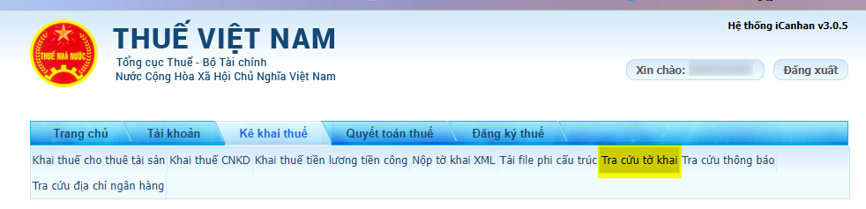
Figure 15 Màn hình Chọn loại Kê khai thuế
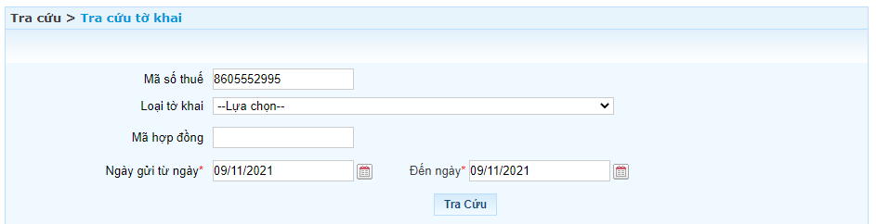
Figure 16 Màn hình Nhập tra cứu tờ khai
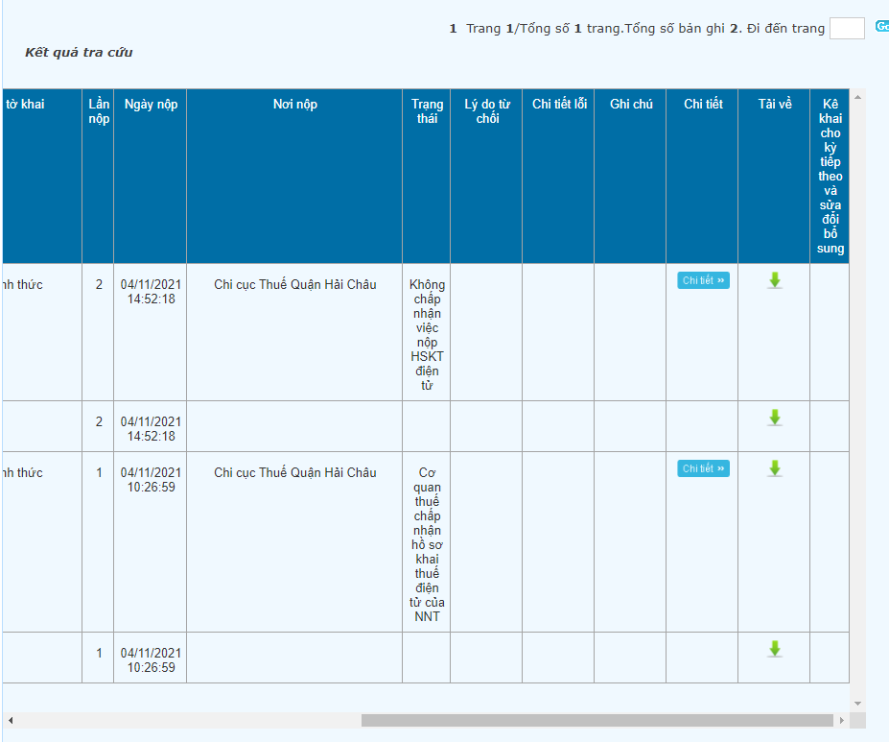
Figure 17 Màn hình Kết quả tra cứu
II.2.5.1.3. Yêu cầu chức năng:
- Tình huống 1<Tìm kiếm hồ sơ>
STT | Đối tượng | Hoạt động | Thông tin đầu vào | Thông tin đầu ra
1 | Robot Quét kết quả | Tìm kiếm hồ sơ. | Quét tìm những hồ sơ đã được kê khai có trạng thái là "Không chấp nhận" hoặc "Cơ quan thuế chấp nhận". | Lấy thông tin hồ sơ

Module 2 : Tải file XML
Cho phép robot thực hiện thao tác tải file xml của bộ hồ sơ có trạng thái là "Không chấp nhận" hoặc "Cơ quan thuế chấp nhận" tương ứng.
Lưu ý : Robot sẽ thực hiện tải file XML khi quét tìm có hồ sơ ở trạng thái là "Không chấp nhận" hoặc "Cơ quan thuế chấp nhận"

Mô tả tóm tắt:
Robot tải file XML

Yêu cầu giao diện:
Figure 15 Màn hình Chọn loại Kê khai thuế
Figure 16 Màn hình Nhập tra cứu tờ khai
Figure 17 Màn hình Kết quả tra cứu
II.2.5.1.3. Yêu cầu chức năng:
- Tình huống 1<Tìm kiếm hồ sơ>
STT | Đối tượng | Hoạt động | Thông tin đầu vào | Thông tin đầu ra
1 | Robot Quét kết quả | Click button . | Click button ở bộ hồ sơ có trạng thái là "Không chấp nhận" hoặc "Cơ quan thuế chấp nhận" đã tìm kiếm | Tải file xml tương ứng về máy

Lưu ý:
- File XML tải về sẽ được lưu vào folder file_Download trong thư mục project của robot

Module 2: Cập nhật trạng thái
Cho phép robot thực hiện thao tác cập nhật trạng thái hồ sơ.

Mô tả tóm tắt:
Robot cập nhật trạng thái hồ sơ và thông tin đường dẫn chứa file xml tải về .

Yêu cầu giao diện:
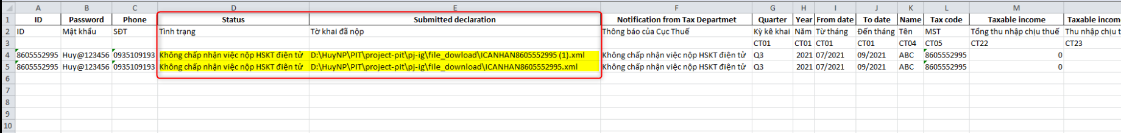
Figure 18 Màn hình file output để Cập nhật trạng thái
II.2.5.2.3. Yêu cầu chức năng:
- Tình huống 1 <Cập nhật trạng thái>
STT | Đối tượng | Hoạt động | Thông tin đầu vào | Thông tin đầu ra
1 | Robot Quét kết quả | Cập nhật trạng thái. | Cập nhật trạng thái mới nhất của hồ sơ kê khai ở thời điểm quét kết quả trên hệ thống Thuế vào cột trạng thái của file output tờ khai tương ứng | Trạng thái tương ứng của hồ sơ tại thời điểm robot quét kết quả
2 | Robot Quét kết quả | Cập nhật đường dẫn chứa file XML | Điền thông tin đường dẫn chứa file XML tải về tương ứng với bộ hồ sơ | Đương dẫn chứa file XML

YÊU CẦU PHI CHỨC NĂNG
Cần tuân thủ theo các quy định dưới đây để xác định các chức năng cần có của hệ thống:
Quy định về quản lý nhật ký hệ thống trong các hệ thống.
Về ghi log ứng dụng.
Quy định an toàn, an ninh sản phẩm phần mềm trước khi cung cấp dịch vụ.

Yêu cầu bảo mật, phân quyền người sử dụng
Mã YC | Yêu cầu | Đặc tả
ALL | Cập nhật phần mềm chống virus mới nhất. | Cập nhật phần mềm chống virus mới nhất.

Yêu cầu ghi log hệ thống
Mã YC | Yêu cầu | Đặc tả
ALL | Hệ thống giám sát và ghi nhận đối với các hoạt động sử dụng hệ thống. | - Hệ thống server ứng dụng phải có chức năng ghi nhận log trong khoảng thời gian nhất định (tối thiểu ba tháng) và truy vết hành vi người dùng.  - Sự thành công hoặc không thành công của các yêu cầu xác thực.  - Sự thành công hoặc không thành công của các thay đổi từ cấu hình quản trị ứng dụng.  - Các hành động liên quan đến tài khoản người dùng: tạo, sửa, xóa, thay đổi quyền sử dụng.  - Các sự kiện thể hiện hành vi cố ý và cố gắng truy cập liên tục và nhiều lần dữ liệu nhạy cảm.  - Thời gian xảy ra sự kiện (ngày/tháng/năm, giờ, phút, giây).  - Tên tài khoản của người sử dụng làm phát sinh sự kiện.  - Mô tả tóm tắt sự kiện.  - Kết quả của sự kiện là thành công hay không.  - Địa chỉ IP nguồn tạo ra sự kiện.  - Log không được lưu trữ các thông tin nhạy cảm như Session ID, mật khẩu.

Yêu cầu sao lưu và phục hồi dữ liệu
Mã | Yêu cầu | Đặc tả
ALL | - Backup hằng ngày sau khi chạy xong hệ thống.  - Có server backup khi xảy ra sự cố. (phương án đề xuất: thêm 1 nơi chứa dữ liệu lưu trữ)  - Dữ liệu được sử dụng và lưu trữ hằng ngày bao gồm: file dữ liệu sqlite + file ghi log. | - Backup hằng ngày sau khi chạy xong hệ thống.  - Có server backup khi xảy ra sự cố. (phương án đề xuất: thêm 1 nơi chứa dữ liệu lưu trữ)  - Dữ liệu được sử dụng và lưu trữ hằng ngày bao gồm: file dữ liệu sqlite + file ghi log.

Yêu cầu về tính khả dụng (Usability)
Mã | Yêu cầu | Đặc tả
ALL | Cung cấp một giao diện thân thiện phù hợp với quy trình nghiệp vụ hiện đang vận hành.  Hệ thống đơn giản trong cài đặt và quản lý  Hệ thống hỗ trợ trên trình duyệt Chrome | Cung cấp một giao diện thân thiện phù hợp với quy trình nghiệp vụ hiện đang vận hành.  Hệ thống đơn giản trong cài đặt và quản lý.  Hệ thống hỗ trợ trên trình duyệt Chrome

Yêu cầu về tính ổn định (Reliability)
Mã | Yêu cầu | Đặc tả
ALL | N/A | N/A

Yêu cầu về hiệu năng (Performance)
Mã | Yêu cầu | Đặc tả
ALL | Thời gian truy cập hệ thống nhanh, đạt hiệu quả cao về tính năng và kết quả | Thời gian truy cập hệ thống nhanh, đạt hiệu quả cao về tính năng và kết quả.

Yêu cầu về tính hỗ trợ (Supportability)
Mã | Yêu cầu | Đặc tả
ALL | Tư vấn, hỗ trợ bên khách hàng sử dụng giải pháp trong quá trình vận hành.  Sửa các lỗi kỹ thuật trong phạm vi giải pháp bao gồm chịu trách nhiệm xây dựng và khởi tạo.  Thời gian hỗ trợ quy định từ thứ 2 đến thứ 6 trong khung giờ hành chính từ 8h30’ đến 17h30’.  Ngoài ra hỗ trợ dựa theo tiêu chí theo phía bên hợp đồng quy định. | Tư vấn, hỗ trợ bên khách hàng sử dụng giải pháp trong quá trình vận hành.  Sửa các lỗi kỹ thuật trong phạm vi giải pháp bao gồm chịu trách nhiệm xây dựng và khởi tạo.  Thời gian hỗ trợ quy định từ thứ 2 đến thứ 6 trong khung giờ hành chính từ 8h30’ đến 17h30’.  Ngoài ra hỗ trợ dựa theo tiêu chí theo phía bên hợp đồng quy định.

Yêu cầu các ràng buộc thiết kế (Design contraints)
Mã | Yêu cầu | Đặc tả
ALL | + Robot sẽ mô phỏng thao tác của con người và thao tác trực tiếp trên trình duyệt Chrome (version 92).  + Robot chạy liên tục 24/7 khi vận hành. | + Robot sẽ mô phỏng thao tác của con người và thao tác trực tiếp trên trình duyệt Chrome (version 92).  + Robot chạy liên tục 24/7 khi vận hành.

Yêu cầu về giao tiếp (Interfaces)
Mã | Yêu cầu | Đặc tả
ALL | N/A | N/A

Các yêu cầu về tài liệu người dùng và hỗ trợ trực tuyến
Mã | Yêu cầu | Đặc tả
ALL | Hệ thống đáp ứng các yêu cầu:  - Tài liệu được cung cấp đến tận tay người sử dụng cuối.  - Tổ chức huấn luyện người dùng cuối sử dụng hệ thống.  Hỗ trợ hệ thống giúp đỡ trực tuyến cho người dùng cuối. Hệ thống giúp đỡ trực tuyến được tích hợp trực tiếp vào hệ thống. | Hệ thống đáp ứng các yêu cầu:  - Tài liệu được cung cấp đến tận tay người sử dụng cuối.  - Tổ chức huấn luyện người dùng cuối sử dụng hệ thống.  Hỗ trợ hệ thống giúp đỡ trực tuyến cho người dùng cuối. Hệ thống giúp đỡ trực tuyến được tích hợp trực tiếp vào hệ thống.

Mã yêu cầu: các thành phần mua ngoài
Mã | Yêu cầu | Đặc tả
 | N/A

Các yêu cầu pháp lý, bản quyền và ghi chú khác
Mã | Yêu cầu | Đặc tả
 | N/A

Các tiêu chuẩn áp dụng
Mã | Yêu cầu | Đặc tả
 | N/A

ĐIỀU KIỆN NGHIỆM THU HỆ THỐNG
Hệ thống được nghiệm thu khi thỏa mãn các điều kiện sau:
- Hệ thống được thiết kế và vận hành theo như mô tả trong tài liệu này.
- Hệ thống được hiệu chỉnh sau khi triển khai thử nghiệm.
- Tổ chức hướng dẫn sử dụng đối với người dùng.
- Người sử dụng thao tác tốt trên hệ thống sau khi qua khóa đào tạo của BA.
Tất cả tài liệu chương trình được bàn giao đầy đủ cho khách hàng.

